Latihan 4 Soal 1

Dari Tabeldiataslakukanperintahsebagaiberikut:

1. BuatlahtabeldengannamadataMhsdengantipe data ditentukanbebas(ditentukansendiri).

2. Lakukanpengisian data ketabeldataMhsdengancara: a. No urut 1 sampai 5, pengisian data secarasatu per satu. b. No urut 6 sampai 10, pengisian data secarabersamaan.

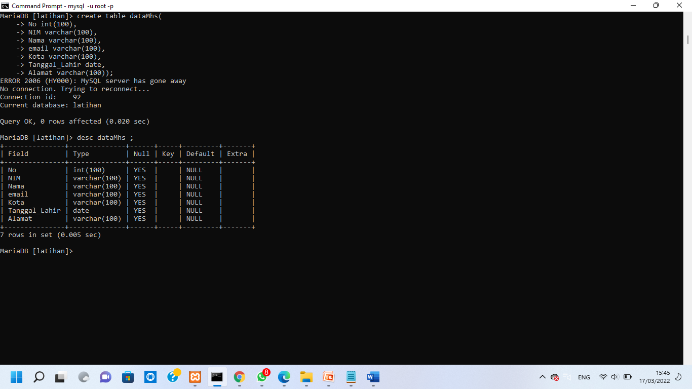

Lakukanpengisian data ketabeldataMhsdengancara:

a. No urut 1 sampai 5, pengisian data secarasatu per satu.

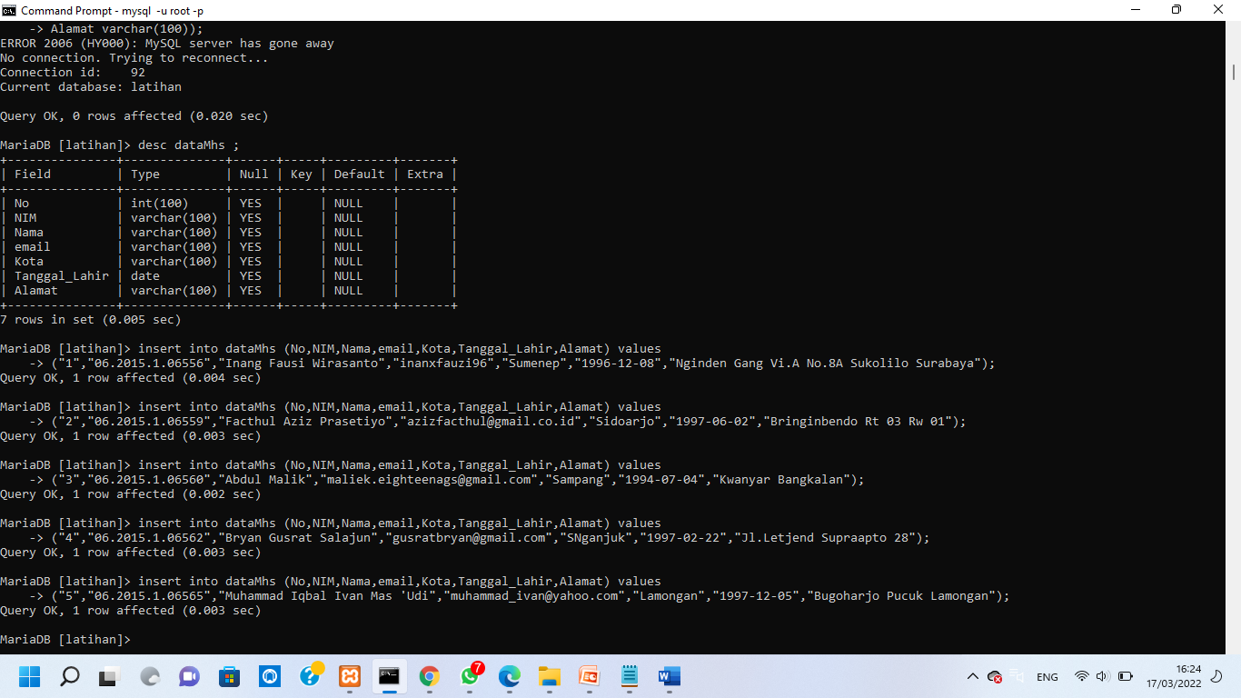b. No urut 6 sampai 10, pengisian data secarabersamaan.

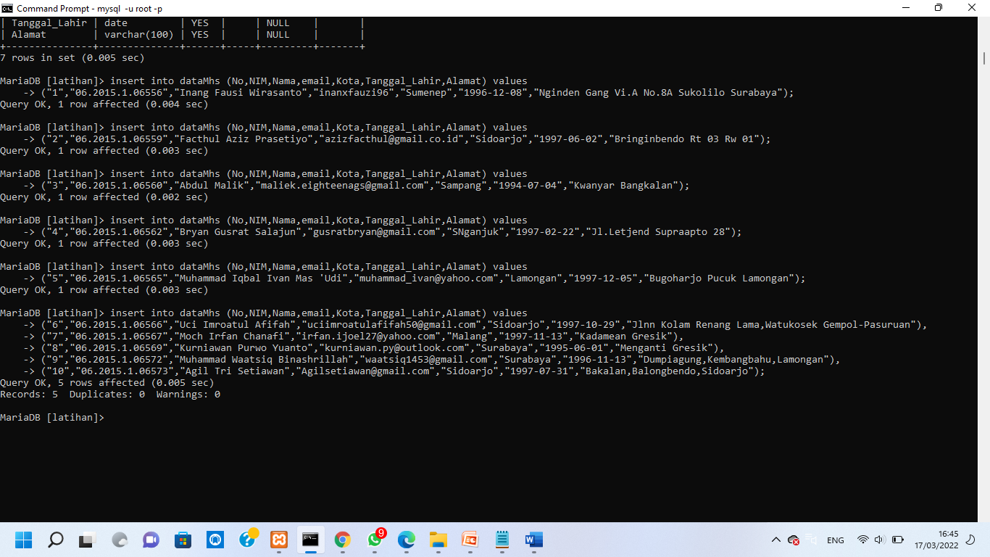

* Lakukanpengubahan data tabeldengan minimal 2 kolom yang diubahdatanya
* Lakukanpenghapusan data tabeldengan minimal 2 data.
* LakukanpenghapusantabeldataMhs.

